新 书 推 荐

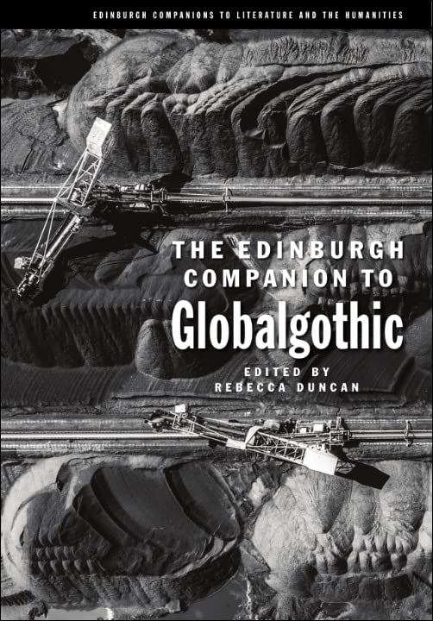
中文书名：《爱丁堡大学世界哥特文学指南》
英文书名：THE EDINBURGH COMPANION TO GLOBALGOTHIC
作 者：Rebecca Duncan
出 版 社：Edinburgh University Press
代理公司：ANA/Jessica Wu
页 数：520页
出版时间：2026年7月
代理地区：中国大陆、台湾
审读资料：电子稿
类 型：文学研究

卖点：

- 本书荣获2024年国际哥特文学协会的贾斯汀·D·爱德华兹奖。
- 《精选》（Choice）杂志2024年度杰出学术书籍。
- 构建行星危机时代，全球哥特文学的全面理论框架。
- 包括对世界范围内哥特小说的分析。
- 总结了全球哥特文学中的一系列新方法、模式和区域特征。

内容简介：

重新建构了哥特文学和全球化的关系，以考察哥特文学与全球历史和现象的互动。

《爱丁堡大学世界哥特文学指南》是迄今为止在全球背景下对哥特小说进行的最深入的探索。本书考察了来自全球各地的文本，考虑了哥特文学如何想象、链接或质疑行星尺度上的各种关系和现象。因此，各章探讨了哥特文学与资源帝国主义、（正在进行的）殖民历史、身份流动、复杂的经济联盟、互联网的兴起、狂热的非国家主义以及性别化、种族化和生态权力的相关作用等方面的关系。通过这种方式，这本论文集超越了全球化的框架，总结了全球哥特文学中的一系列新方法、模式，总体上表明哥特文学是应对当下和历史上全球不平等挑战的关键——尽管有时是同谋。

作者简介：


丽贝卡·邓肯（Rebecca Duncan），林奈大学殖民与后殖民研究中心的文学研究员，负责协调“帝国美学”研究小组。她编辑或与他人合编了多部论文集，包括《哥特文学研究》（Gothic Studies）特刊《去殖民化哥特文学》（Decolonising Gothic，2022年11月）。她最近的工作发表在ARIEL（2020）和Interventions（2020；2022）等期刊上，以及帕尔格雷夫·麦克米伦出版社（2021年）、布鲁姆斯伯里出版社（2022年）和明尼苏达大学出版社（2022年）的论文集中。她的第一本专著《南非哥特文学》（South African Gothic，2018）入围2019年艾伦·劳埃德·史密斯纪念奖。丽贝卡获得了瑞典央行Jubileumsfund项目的资助（2021-24）。

媒体评价：

“说丽贝卡·邓肯的《爱丁堡大学世界哥特文学指南》是最前沿的，这并不完全公平。这是一本令人惊讶的论文集，将重新建构哥特文学研究领域，并确定其未来一段时间的方向。这本书至关重要。”
——杰弗里·安德鲁·温斯托克（Jeffrey Andrew Weinstock），中密歇根大学

“这是一本强有力的、学术性的、紧贴时代需要的作品，阐述了必须承认资本主义始终是一个世界体系，指出了必须从几个世纪以来的殖民历史及其遗产的角度来理解全球哥特文学。该系列还展示了卓越的批判性方法论，这些方法论基于区域而非国家的方法，探讨哥特文学在特定背景下的意义。很多研究者认为，这个系列已经改变了我们领域内的对话方式和思维。”
——莎拉·沃森（Sara Wasson），国际哥特文学协会贾斯汀·D·爱德华兹图书奖主席

《爱丁堡大学世界哥特文学指南》

致谢
引言：全球化之外的全球哥特文学，丽贝卡·邓肯

第一部分：方法
第一章：去殖民化的哥特文学，谢里·玛丽·哈里森
第二章：全球哥特文学、恐怖文学和奇幻文学的世界体系，斯蒂芬·夏皮罗
第三章：经济阴影，死亡之作：死灵政治，奴隶制，丧尸，弗雷德·博廷
第四章：哥特文学与黑人流散，玛莎·维斯特
第五章：全球哥特文学的融合：玛丽·雪莱《弗兰肯斯坦》的丑陋后代，莫妮卡·德尔曼
第六章：全球哥特文学的生态，格雷戈里·卢克·切瓦拉
第七章：人类世哥特文学、资本中心哥特文学：生态哥特文学的政治，丽贝卡·邓肯
第八章：提取哥特文学，莎拉·德卡德

第二部分：问题
第九章：美国的帝国哥特文学，凯文·科斯托芬
第十章：全球哥特文学与战争，阿格涅斯卡·索尔提西克莫内
第十一章：恐怖主义哥特文学，斯特芬·汉特克
第十二章：新自由主义的全球哥特文学：特朗普的白宫、另类右翼和梦想之死，林妮·布莱克
第十三章：新的奇怪技术：通过混合颠覆新自由主义的全球化，埃尔莎·布埃
第十四章：不寻常的全球哥特文学生态：亲密的动物，克洛伊·热尔曼
第十五章：全球哥特文学、病毒和流行病，约翰·霍格伦德
第十六章：医学全球哥特文学：器官摘取和红色市场，劳拉·R·克雷默

第三部分：模式
第十七章：全球哥特文化的翻译与迁移：从英国到巴西，桑德拉·瓜迪尼
第十八章：哥特文学旅游与全球旅游，露茜·阿密特
第十九章：哥特文学与全球旅行写作，索菲亚·阿特卡尔
第二十章：民间恐怖故事与全球哥特文学，蒂莫西·琼斯
第二十一章：英国脱欧恐慌，罗杰·卢克赫斯特
第二十二章：网络哥特文学，泽维尔·阿尔达纳·雷耶斯

第四部分：地区和地理
第二十三章：哥特文学与全球南方，丽贝卡·康普斯蒂
第二十四章：移民与哥特文学：边境哥特文学，恩里克·阿久里·伊瓦拉
第二十五章：美洲哥特文学：21世纪叙事中的消费和被消费的身体，伊内斯·奥迪兹和桑德拉·M·卡萨诺瓦·维斯卡伊诺
第二十六章：热带哥特文学：种植园生态学、商品边界和过度的美学，埃斯蒂·雨果
第二十七章：亚洲哥特文学：亚洲民俗与全球哥特文学，卡塔日娜·安库塔
第二十八章：沙漠全球哥特文学，鲁恩·格劳伦德
第二十九章：阿隆·希卢的《Rajanian之家》和艾曼·西克塞克的Tishrin中巴勒斯坦的哥特文学叙事
第三十章：北欧哥特文学，伊冯娜·莱夫勒
第三十一章：.“在布鲁塞尔，没有人能听到你的尖叫”：欧盟哥特文学——巴里·穆尔南
尾声：行星哥特文学：一份邀请——丽贝卡·邓肯

感谢您的阅读！
请将反馈信息发至：版权负责人
Email：Rights@nurnberg.com.cn
安德鲁·纳伯格联合国际有限公司北京代表处
北京市海淀区中关村大街甲59号中国人民大学文化大厦1705室, 邮编：100872
电话：010-82504106, 传真：010-82504200
公司网址：http://www.nurnberg.com.cn
书目下载：http://www.nurnberg.com.cn/booklist_zh/list.aspx
书讯浏览：http://www.nurnberg.com.cn/book/book.aspx
视频推荐：http://www.nurnberg.com.cn/video/video.aspx
豆瓣小站：http://site.douban.com/110577/
新浪微博：安德鲁纳伯格公司的微博_微博 (weibo.com)
微信订阅号：ANABJ2002


